原地双手头上正面掷实心球课时教案

学习阶段 | 水平五 | 授课年级 |  | 高一年级 |  | 人 数 | 48 | 课 次 | 2
教学目标 | 1.了解出手角度与出手速度对球飞行远度的影响。  2.掌握正面掷实心球的出手角度与速度；发展速度力量，提高爆发力。  3.学会观察，提高探究能力。
教学内容 | 练习正面掷实心球的出手角度和速度。
重点难点 | 重点：把握正确的出手角度。  难点：在加大出手初速度的情况下仍能把握正确的出手角度。
教学过程 | 教学内容 |  | 教与学的互动 |  |  |  | 组织队形 |  |  | 时间 | 练习量
开 始 部 分 | 课堂常规 |  | 1.体育委员整队，检查人数并汇报。  2.师生问好，教师利用提问导入本课的内容和目标。  3.安排见习生。  要求：精神饱满，注意力集中，积极回答问题，明确学习目标。 |  |  |  | 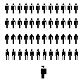 |  |  | 2’
准 备 部 分 | 一、旋涡形慢跑。  二、徒手操：  1．头部运动  2．振臂扩胸拍  3．体转运动  4．腹背运动  5．弓步压腿  6．活动膝关  7．活动腕、踝关节  8.肩绕环 |  | 教师带头领跑，学生成一路纵队跟着教师进行慢跑。  1.体育委员喊口令并领操。  2.其他学生跟着体育委员一起做操。  3.教师适时指导。  要求：认真模仿，充分活动各关节和各肌肉群。 |  |  |  | 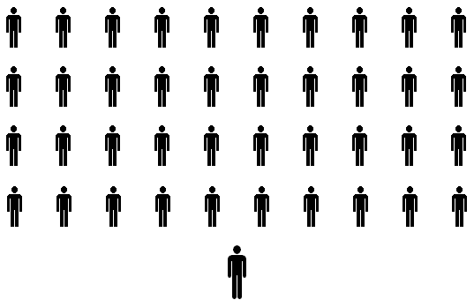 |  |  | 2’  3’ | 4X8拍
基  本  部  分  基 本 部 分 | 一、对墙掷篮球寻找能使篮球反弹得更远的方法。  二、利用刚才找出的方法在空地上掷实心球。  三、掷实心球过橡皮筋。（如果学生在上一练习中能把握掷球的出手高度，此项可省略。）  四、快速高俯卧撑。  五、快挺动作练习。  六、花样跳绳。 |  | 1.每人用篮球掷墙后观察、思考问题。  2.分小组讨论并找出使球反弹得更远的方法。  3.教师根据学生的讨论结果，引导出前掷实心球出手角度和速度要求。  1.教师讲解持球手型。  2.再次强调出手角度和速度。  3.学生分四个小组练习，教师巡回指导。  要求：1.统一出手和捡球，注意安全。  2.注意正确的出手角度和加快出手速度。  没能较好掌握出手角度的同学就到橡皮筋场地练习；能掌握出手角度的学生相互提醒加快出手速度。  全班成体操队形散开，处理好两两之间的距离，听教师哨音开始练习。  教师巡回指导。  同上  1.分小组在安全距离下自由练习各种单人或双人跳绳。  2.各小组选出代表展示本小组的花样，看看哪个小组的花样最多、最精彩。 |  |  |  | 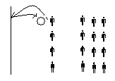  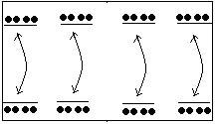  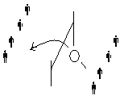  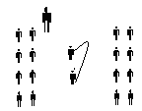 |  |  | 5’  6’  6’  1’  1’  10’ | 3－4次  5-7次  5-7次  10X2  10X2
结 束 部 分 | 一、放松运动：放松操和“节奏笑”。  二、小结本次课  三、下课，师生再见。 |  | 1.教师喊口令并领操，学生跟着教师一起放松。  2.跟着篮球的反弹节奏大笑。  1.师生共同小结本次课的收获。  2.布置学生收拾器材，摆放整齐。 |  |  |  |  |  |  | 2’  2’ | 4X8拍
场地 器材 | 场地：一块空地和一面墙。  器材：24个实心球，8个篮球，24根短跳绳。 |  |  |  | 运 动 负 荷 |  | 课的练习密度为：40%~50%  平均心率为：120-130次/分

